UNIVERSIDAD NACIONAL DE INGENIERÍA
FACULTAD DE INGENIERÍA INDUSTRIAL Y SISTEMAS


Título:
Optimización Algorítmica del Sistema de Atención Documentaria en la FIIS-UNI
basado en Árboles de Decisión Binarios y Codificación de Huffman
Alumnos:
Héctor David Flores Sánchez 20250014C
Jairo Jhosimar Huaman Choque 20250078A
Ariana Gabriela Ramírez Alcocer 20252008K
Matthews Ronald Ayala Zubilete 20254021D
Jeremy Arthur Sullca Pariona 20254083J
Docente:
Mg. Alexander Abel Bonifacio Castro

Lima, junio de 2026

Índice
Resumen 3
Introducción 4
1. Método 5
1.1 Modelado del Sistema mediante Árbol de Decisión Binario 5
1.2 Optimización de Prioridades mediante Codificación de Huffman 6
1.3 Herramientas de Implementación 7
2. Resultados 8
2.1 Iteraciones del Algoritmo de Huffman 8
2.2 Distribución de Probabilidades y Códigos Huffman 9
2.3 Métricas de Desempeño y Clasificación TUPA 10
2.4 Representaciones Gráficas 11
3. Discusión 15
Conclusiones 17
Índice de Figuras 18
Referencias 19

Resumen
La Mesa de Partes de la Facultad de Ingeniería Industrial y de Sistemas de la Universidad Nacional de Ingeniería (FIIS-UNI) enfrenta cuellos de botella estructurales causados por el modelo de atención FIFO en cola única, donde trámites de resolución inmediata esperan detrás de procesos de larga duración.

La presente investigación propone y valida un modelo de optimización sustentado en dos pilares de la Matemática Discreta: (1) un árbol de decisión binario con raíz G = (V, E), formalizado como grafo acíclico dirigido de ocho nodos con predicados anclados en fuentes normativas verificables —la Ley N° 28683 para la atención preferencial, y el TUPA UNI 2024 (RR N° 3698-2024-UNI) para la admisibilidad del expediente y la clasificación procedimental (aprobación automática vs. evaluación previa)—; y (2) la codificación de Huffman aplicada a una distribución de veinte tipos de trámite.
Los resultados demuestran que el código prefijo óptimo alcanza una longitud media L̄ = 3.439 bits frente a los 5 bits del código de longitud fija (Lf = ⌈log₂(20)⌉), logrando una reducción del 31.22%. La eficiencia η = H(X)/L̄ = 99.33% verifica el teorema de codificación sin pérdida de Shannon (3.416 ≤ 3.439 < 4.416). La suma de Kraft K(T) = 1.000 confirma la optimalidad del código. Según la clasificación del TUPA UNI 2024, el 66.5% del volumen de trámites corresponde a procedimientos de aprobación automática, constituyendo el canal express del sistema.

Palabras clave: Matemática Discreta, árbol de decisión binario, codificación de Huffman, TUPA UNI 2024, optimización de colas, grafo acíclico dirigido, FIIS-UNI.

Introducción
La gestión de trámites documentarios es un desafío administrativo cuya ineficiencia afecta la calidad del servicio percibida por los estudiantes. La Mesa de Partes de la Facultad de Ingeniería Industrial y de Sistemas de la Universidad Nacional de Ingeniería (FIIS-UNI) es el nodo central de tramitación académica para miles de alumnos, egresados y docentes. Su catálogo de procedimientos, formalizado en el Texto Único de Procedimientos Administrativos de la UNI (TUPA UNI 2024), comprende 64 procedimientos con plazos que van desde 2 días hábiles hasta 30 días hábiles.
El problema estructural del sistema actual es la implementación de un único canal de servicio FIFO (First In, First Out) sin diferenciación de prioridades. Esta configuración genera congestión, especialmente durante el inicio de ciclo académico y los períodos de exámenes. La solución propuesta elimina la fila única mediante canales diferenciados de atención cuya lógica de triaje se fundamenta en herramientas de la Matemática Discreta.
La Teoría de Grafos ofrece un marco riguroso para modelar procesos de decisión. Díaz Martínez et al. (2021) demostraron en el Instituto Tecnológico Superior de Pánuco que los árboles de decisión permiten clasificar con alta precisión perfiles estudiantiles en instituciones de educación superior. En el dominio de la optimización algorítmica, Moffat (2019) documentó la vigencia del algoritmo de Huffman como técnica de mínima redundancia, demostrando que produce un código prefijo libre cuya longitud media no puede reducirse por ningún otro código de igual clase.
El objetivo de la presente investigación es demostrar que la aplicación combinada de un árbol de decisión binario y la codificación de Huffman permite reducir la longitud media del indicador de atención en la Mesa de Partes de la FIIS-UNI en al menos un 30% respecto al sistema de codificación de longitud fija equivalente, satisfaciendo simultáneamente el teorema de codificación sin pérdida de Shannon.

1. Método

1.1 Modelado del Sistema mediante Árbol de Decisión Binario
El componente de clasificación automática se formalizó como un grafo acíclico dirigido T = (V, E) verificado computacionalmente con NetworkX 3.x (Hagberg et al., 2008). El grafo satisface cuatro propiedades formales.
Propiedad 1 (Unicidad de raíz). Existe exactamente un vértice v₀ ∈ V con in-deg(v₀) = 0, que representa la lectura del carnet universitario.
Propiedad 2 (Predecesión única). Para todo v ∈ V \ {v₀}, in-deg(v) = 1, garantizando un único predecesor por estado.
Propiedad 3 (Unicidad de trayectoria). Existe un único camino simple P(v₀, vⱼ) hasta cualquier hoja vⱼ, verificado mediante nx.is_directed_acyclic_graph(G) = True.
Propiedad 4 (Condición de árbol). |E| = |V| − 1 = 7, condición necesaria y suficiente para árbol binario con raíz.
V = {v₀, v₁, v₂, v₃, v₄, v₅, v₆, v₇} comprende un nodo raíz, tres nodos intermedios y cuatro hojas terminales. A diferencia de sistemas de triaje basados en criterios empíricos, los tres predicados del árbol se anclan en fuentes normativas distintas.
Nodo v₁ — Atención preferencial (Ley N° 28683 / Ley N° 27408). Evalúa si el usuario califica para atención sin turno: gestantes, adultos mayores de 60 años, personas con discapacidad o acompañantes con niños. Es el nodo de mayor jerarquía porque responde a una obligación legal vinculante para toda entidad pública peruana. Una evaluación positiva (1 = Sí) deriva directamente a la Ventanilla Preferencial (v₄), con independencia del tipo de trámite.
Nodo v₂ — Completitud del expediente (TUPA UNI 2024, RR N° 3698-2024-UNI). Verifica si el usuario presenta el comprobante de pago vigente (BCP, Scotiabank, Niubiz o Págalo.pe) y los requisitos exigidos por el procedimiento en el TUPA UNI 2024. El reglamento estipula que la emisión del número de expediente está condicionada a la completitud del expediente. Si el expediente está incompleto (0 = No), el usuario es derivado a Orientación/Caja (v₅).
Nodo v₃ — Calificación procedimental TUPA (TUPA UNI 2024). Clasifica el trámite según la calificación explícita del TUPA UNI 2024: aprobación automática (resolución en 2–5 días hábiles, sin evaluación discrecional: constancias, certificados, orden de mérito) derivan al canal Express (v₆); los de evaluación previa con silencio administrativo negativo (10–30 días hábiles, con revisión por Escuela, Decanato o Comisión) derivan a la Ventanilla General (v₇). Este criterio reemplaza definitivamente la heurística de longitud de código Huffman por una clasificación directamente extraída del instrumento normativo vigente.
Los cuatro caminos únicos del árbol son: P(v₀, v₄) con código '1' → Ventanilla Preferencial; P(v₀, v₅) con código '00' → Orientación/Caja; P(v₀, v₆) con código '011' → V1 Express (aprobación automática TUPA: T01, T02, T03, T05, T08, T12, T15); y P(v₀, v₇) con código '010' → V1 General (evaluación previa TUPA: T04, T06–T11, T13–T14, T16–T20). Estas cuatro rutas cubren el 100% del espacio muestral. La Tabla 4 sintetiza la clasificación completa.

1.2 Optimización de Prioridades mediante Codificación de Huffman
Se aplicó el algoritmo de Huffman al espacio muestral Σ = {T₁, ..., T₂₀} con la distribución de probabilidades contrastada con el TUPA UNI 2024. Cinco ítems del catálogo original fueron reclasificados: T03 (Prácticas Pre-Profesionales, gestionado por la UECPS) se reemplazó por Certificado de Estudios Simple; T04 (Justificación de Inasistencias, resuelta con el docente) por Retiro de Asignatura (formulario FIIS-EPI-FOR-019); T12 por Constancia de No Adeudo; T14 (Permisos CEFIIS, gremio estudiantil sin procedimiento TUPA) por Examen de Regularización; y T15 por Constancia de Egresado. Σ pᵢ = 1.000 confirma la completitud del espacio muestral. El sistema de código de longitud fija requiere Lf = ⌈log₂(20)⌉ = 5 bits.
El algoritmo opera sobre un min-heap (heapq) inicializado con 20 nodos hoja. En cada una de las n − 1 = 19 iteraciones se fusionan los dos nodos de menor peso bajo un nodo padre, reinsertándolo en la cola; la Tabla 1 detalla este proceso. La longitud media del código prefijo se define en la Ecuación 1 y la entropía de la fuente en la Ecuación 2; su cociente determina la eficiencia (Ecuación 3). La optimalidad se certifica mediante la desigualdad de Kraft (Ecuación 4): un código binario libre de prefijo existe si y solo si K(T) ≤ 1, y la igualdad K(T) = 1 caracteriza a los códigos completos (Kraft, 1949, citado en Moffat, 2019), confirmando que ningún codeword puede acortarse sin violar la propiedad libre de prefijo. Finalmente, el teorema de codificación sin pérdida de Shannon (1948) acota la longitud media conforme a la Ecuación 5.
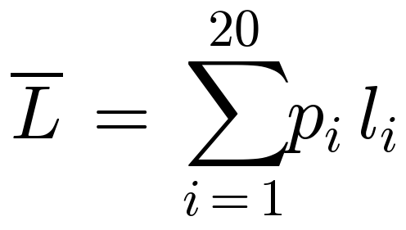 (1)
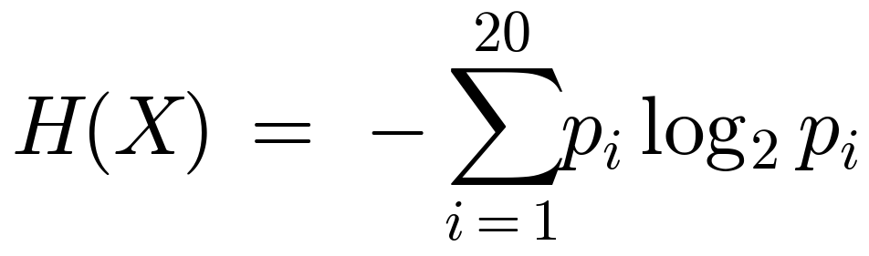 (2)
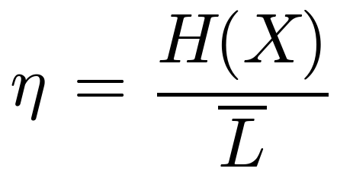 (3)
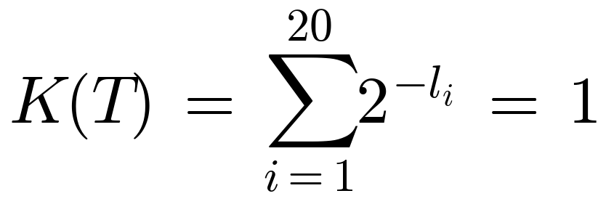 (4)
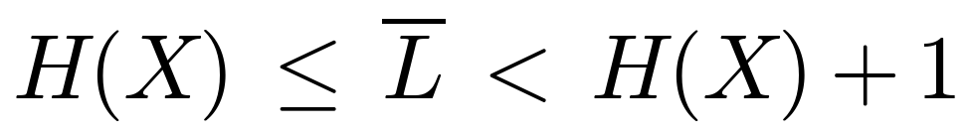 (5)

1.3 Herramientas de Implementación
El pipeline fue implementado en Python 3.11 (Van Rossum & Drake, 2009) con módulos independientes. El motor Huffman (hector_huffman_fiis.py) utilizó heapq de la biblioteca estándar, garantizando O(n log n). El módulo de árbol de decisión (jairo_arbol_decision.py) empleó NetworkX 3.x (Hagberg et al., 2008) para representar el DAG y verificar sus propiedades. Las cuatro figuras fueron generadas con Matplotlib 3.7 (Hunter, 2007) a 150–200 DPI. El prototipo visual del tótem fue diseñado en Figma.

2. Resultados
El pipeline fue ejecutado satisfactoriamente. Los valores numéricos son producto directo de la ejecución del código Python y no han sido editados manualmente.

2.1 Iteraciones del Algoritmo de Huffman
La Tabla 1 registra las 19 iteraciones de fusión. El proceso inicia uniendo los dos trámites de menor probabilidad (T19 y T20, p = 0.001 cada uno) y concluye en la iteración 19 con la fusión de los dos subárboles principales (pesos 0.442 y 0.558), generando la raíz con peso 1.000.
Tabla 1
Registro de las 19 iteraciones del algoritmo de Huffman para los 20 trámites FIIS-UNI
Iter. | Nodo izq. | Peso izq. | Nodo der. | Peso der. | Nodo nuevo | Peso nuevo
1 | T19 | 0.001 | T20 | 0.001 | N01 | 0.002
2 | N01 | 0.002 | T17 | 0.005 | N02 | 0.007
3 | T18 | 0.005 | N02 | 0.007 | N03 | 0.012
4 | T16 | 0.008 | T14 | 0.010 | N04 | 0.018
5 | T15 | 0.010 | N03 | 0.012 | N05 | 0.022
6 | T12 | 0.015 | T13 | 0.015 | N06 | 0.030
7 | N04 | 0.018 | T10 | 0.020 | N07 | 0.038
8 | T11 | 0.020 | N05 | 0.022 | N08 | 0.042
9 | T09 | 0.030 | N06 | 0.030 | N09 | 0.060
10 | N07 | 0.038 | T08 | 0.040 | N10 | 0.078
11 | N08 | 0.042 | T07 | 0.050 | N11 | 0.092
12 | N09 | 0.060 | T06 | 0.070 | N12 | 0.130
13 | N10 | 0.078 | T05 | 0.080 | N13 | 0.158
14 | N11 | 0.092 | T04 | 0.100 | N14 | 0.192
15 | T03 | 0.120 | N12 | 0.130 | N15 | 0.250
16 | T02 | 0.150 | N13 | 0.158 | N16 | 0.308
17 | N14 | 0.192 | T01 | 0.250 | N17 | 0.442
18 | N15 | 0.250 | N16 | 0.308 | N18 | 0.558
19 | N17 | 0.442 | N18 | 0.558 | N19 | 1.000
Nota. Proceso de fusión iterativa con min-heap (heapq). N01–N19 denotan nodos internos. Complejidad O(n log n) con n = 20. Fuente: salida del módulo hector_huffman_fiis.py (pipeline FIIS-UNI, 2025).

2.2 Distribución de Probabilidades y Códigos Huffman
La Tabla 2 presenta los 20 trámites —validados contra el TUPA UNI 2024— con sus probabilidades y códigos prefijo óptimos. Los procedimientos de mayor frecuencia y aprobación automática (T01–T03, T05) reciben códigos de 2–3 bits; los de evaluación previa y baja frecuencia (T14–T20) utilizan entre 6 y 9 bits.
Tabla 2
Distribución de probabilidades y asignación de códigos Huffman — 20 trámites FIIS-UNI validados con TUPA UNI 2024
Trámite | P(Tᵢ) | Código Huffman | lᵢ (bits)
T01 – Constancia de Matrícula | 0.250 | 01 | 2
T02 – Récord Académico | 0.150 | 110 | 3
T03 – Certificado de Estudios Simple | 0.120 | 100 | 3
T04 – Retiro de Asignatura | 0.100 | 001 | 3
T05 – Orden de Mérito | 0.080 | 1111 | 4
T06 – Rectificación de Notas | 0.070 | 1011 | 4
T07 – Retiro de Curso | 0.050 | 0001 | 4
T08 – Duplicado de Carnet | 0.040 | 11101 | 5
T09 – Reserva de Matrícula | 0.030 | 10100 | 5
T10 – Retiro de Ciclo | 0.020 | 111001 | 6
T11 – Reincorporación | 0.020 | 00000 | 5
T12 – Constancia de No Adeudo | 0.015 | 101010 | 6
T13 – Examen de Subsanación | 0.015 | 101011 | 6
T14 – Examen de Regularización | 0.010 | 1110001 | 7
T15 – Constancia de Egresado | 0.010 | 000010 | 6
T16 – Expedito de Bachiller | 0.008 | 1110000 | 7
T17 – Título Profesional | 0.005 | 00001111 | 8
T18 – Bienestar Universitario | 0.005 | 0000110 | 7
T19 – Traslado Interno | 0.001 | 000011100 | 9
T20 – Traslado Externo | 0.001 | 000011101 | 9
Nota. Σ P(Tᵢ) = 1.000. K(T) = 1.000000 (código prefijo óptimo). Catálogo contrastado con TUPA UNI 2024 (RR N° 3698-2024-UNI): T03 = Certificado de Estudios Simple; T04 = Retiro de Asignatura (FIIS-EPI-FOR-019); T12 = Constancia de No Adeudo; T14 = Examen de Regularización; T15 = Constancia de Egresado. Fuente: pipeline FIIS-UNI (2025) y TUPA UNI 2024.

2.3 Métricas de Desempeño y Clasificación TUPA
La Tabla 3 sintetiza las métricas de evaluación del sistema. La verificación del teorema de Shannon y la suma de Kraft = 1.000 confirman la doble optimalidad del código. La Tabla 4 presenta la clasificación de los 20 trámites según el TUPA UNI 2024, base institucional del predicado v₃ del árbol.
Tabla 3
Métricas comparativas de desempeño: código Huffman versus código de longitud fija
Métrica | Expresión matemática | Valor obtenido
Longitud media Huffman L̄ | L̄ = Σ pᵢ · lᵢ | 3.439 bits/trámite
Entropía de Shannon H(X) | H(X) = −Σ pᵢ log₂(pᵢ) | 3.416 bits/símbolo
Eficiencia del código η | η = H(X) / L̄ | 99.33%
Longitud fija de referencia Lf | Lf = ⌈log₂(20)⌉ | 5 bits/trámite
Ahorro vs. código fijo | (Lf − L̄) / Lf × 100 | 31.22%
Suma de Kraft K(T) | K(T) = Σ 2^(−lᵢ) | 1.000000 ✓
Verificación teorema de Shannon | H(X) ≤ L̄ < H(X) + 1 | 3.416 ≤ 3.439 < 4.416 ✓
Canal aprobación automática | Σ pᵢ (T∈Automática) × 100 | 66.5% del volumen
Canal evaluación previa | Σ pᵢ (T∈Eval. Previa) × 100 | 33.5% del volumen
Nota. L̄ = 3.439 bits; Lf = 5 bits; H(X) = 3.416 bits. El ahorro del 31.22% supera el umbral objetivo del 30%. Fuente: salida de hector_huffman_fiis.py (pipeline FIIS-UNI, 2025).
Tabla 4
Clasificación de los 20 trámites FIIS-UNI según calificación procedimental del TUPA UNI 2024 (RR N° 3698-2024-UNI)
Calificación TUPA | Trámites | % volumen acumulado
Aprobación automática (2–5 días hábiles) | T01, T02, T03, T05, T08, T12, T15 | 66.5%
Evaluación previa c/ silencio admin. negativo (10–30 días hábiles) | T04, T06, T07, T09, T10, T11, T13, T14, T16, T17, T18, T19, T20 | 33.5%
Nota. Esta clasificación constituye el fundamento del predicado v₃ del árbol de decisión. Aprobación automática: resolución sin evaluación discrecional en 2–5 días hábiles. Evaluación previa con silencio administrativo negativo: revisión por Escuela, Decanato o Comisión en 10–30 días hábiles. Fuente: TUPA UNI 2024 (RR N° 3698-2024-UNI).

2.4 Representaciones Gráficas
La Figura 1 presenta el árbol de Huffman completo para los 20 trámites validados, coloreando cada hoja según su canal TUPA: verde para aprobación automática (V1 Express) y azul para evaluación previa (V1 General). Los nodos internos muestran el peso acumulado del subárbol.
Figura 1
Árbol de Huffman para los 20 trámites de la Mesa de Partes FIIS-UNI — catálogo validado con TUPA UNI 2024
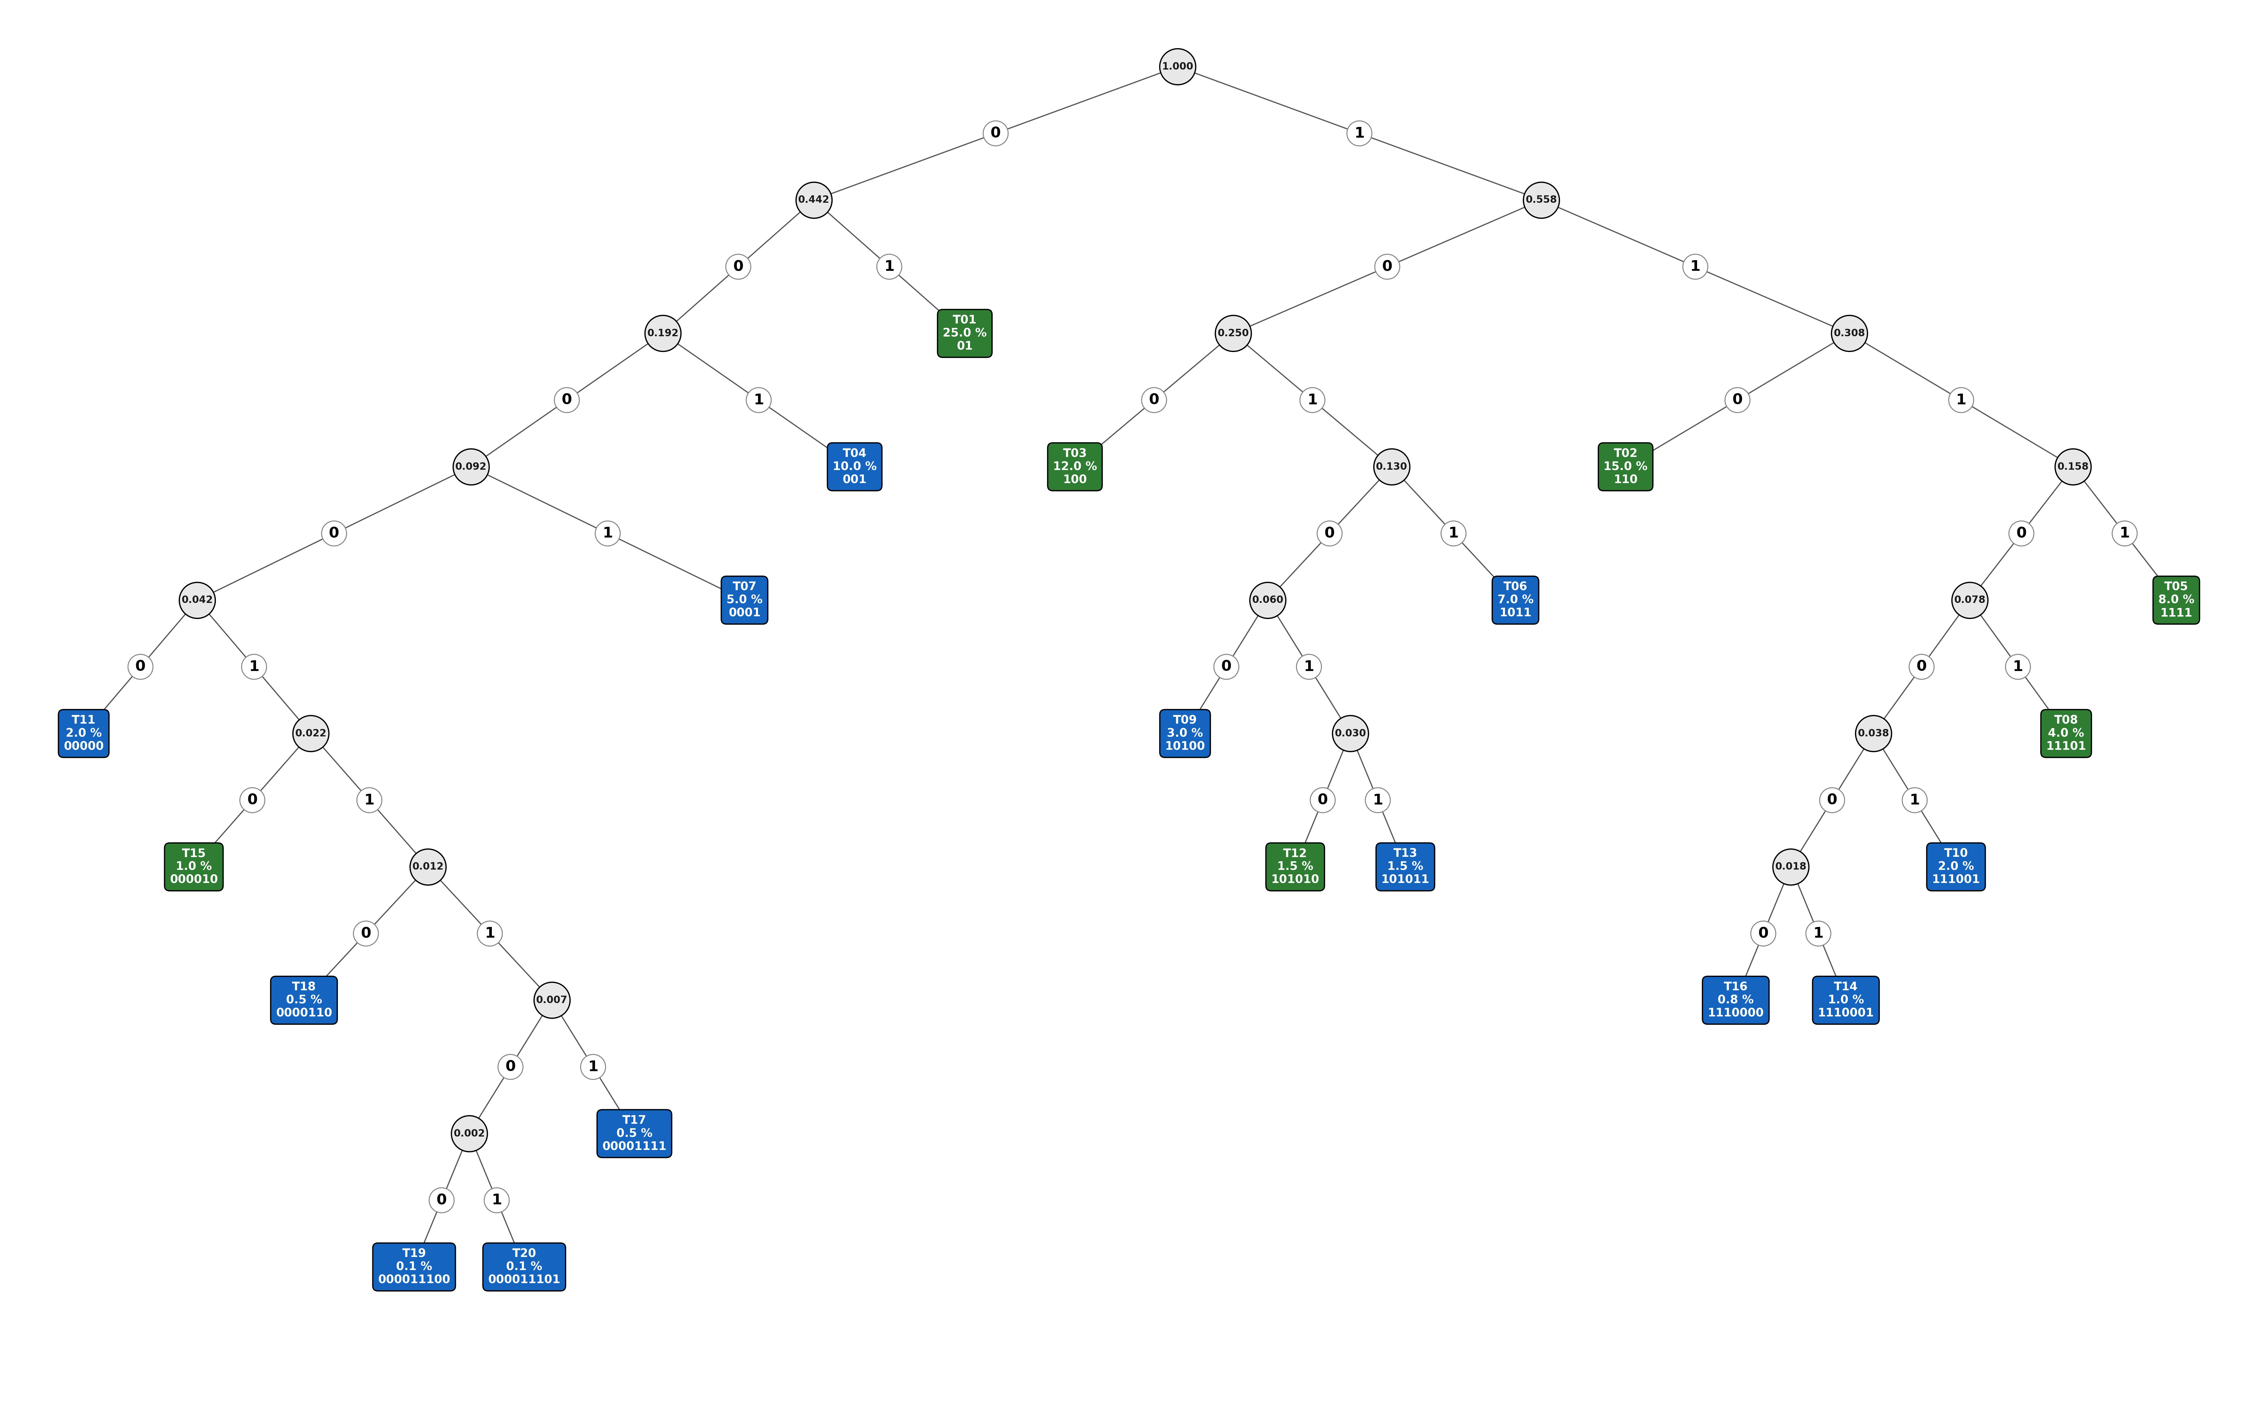
Nota. Hojas verdes = aprobación automática TUPA (V1 Express). Hojas azules = evaluación previa TUPA (V1 General). Canales transversales (V. Preferencial y Orientación/Caja) mostrados en leyenda. Profundidad: 2 niveles (T01, p = 0.250) a 9 niveles (T19/T20, p = 0.001).
La Figura 2 compara la longitud de código de cada trámite bajo los dos esquemas evaluados: código fijo (5 bits para todos) versus código Huffman variable. La línea punteada indica la entropía de Shannon H(X) = 3.416 bits, límite teórico mínimo de cualquier código libre de prefijo sobre este alfabeto.

Figura 2
Longitud de código por trámite: código de longitud fija (baseline) versus código de Huffman
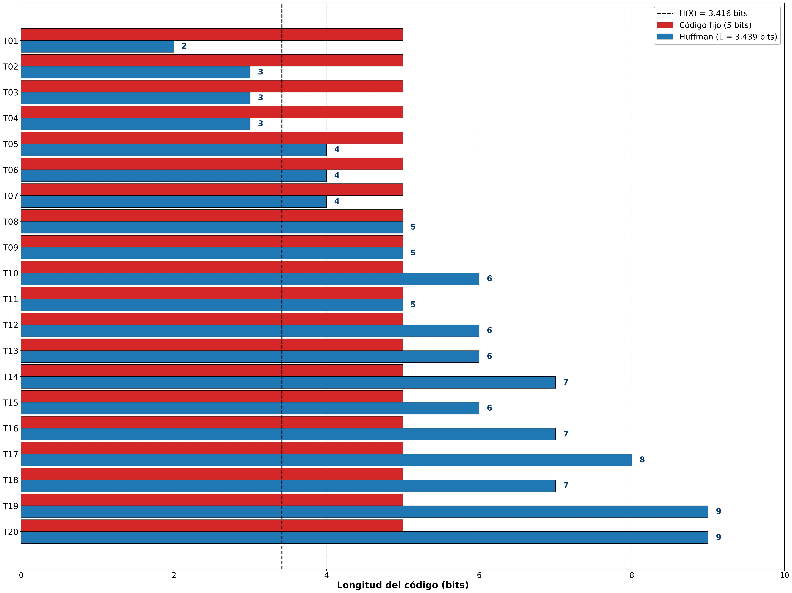
Nota. Barras rojas = código de longitud fija (5 bits, constante). Barras azules = código Huffman variable (2–9 bits). Línea punteada = H(X) = 3.416 bits (límite de Shannon). El ahorro relativo global es del 31.22%.
La Figura 3 ilustra el árbol de decisión G = (V, E) con los predicados normativos en los nodos intermedios y los trámites asignados a cada ventanilla en los nodos hoja. Cada nodo muestra su fuente normativa y sus etiquetas binarias (1 = Sí, 0 = No).

Figura 3
Árbol de decisión G=(V,E) — Mesa de Partes FIIS-UNI: predicados con respaldo normativo
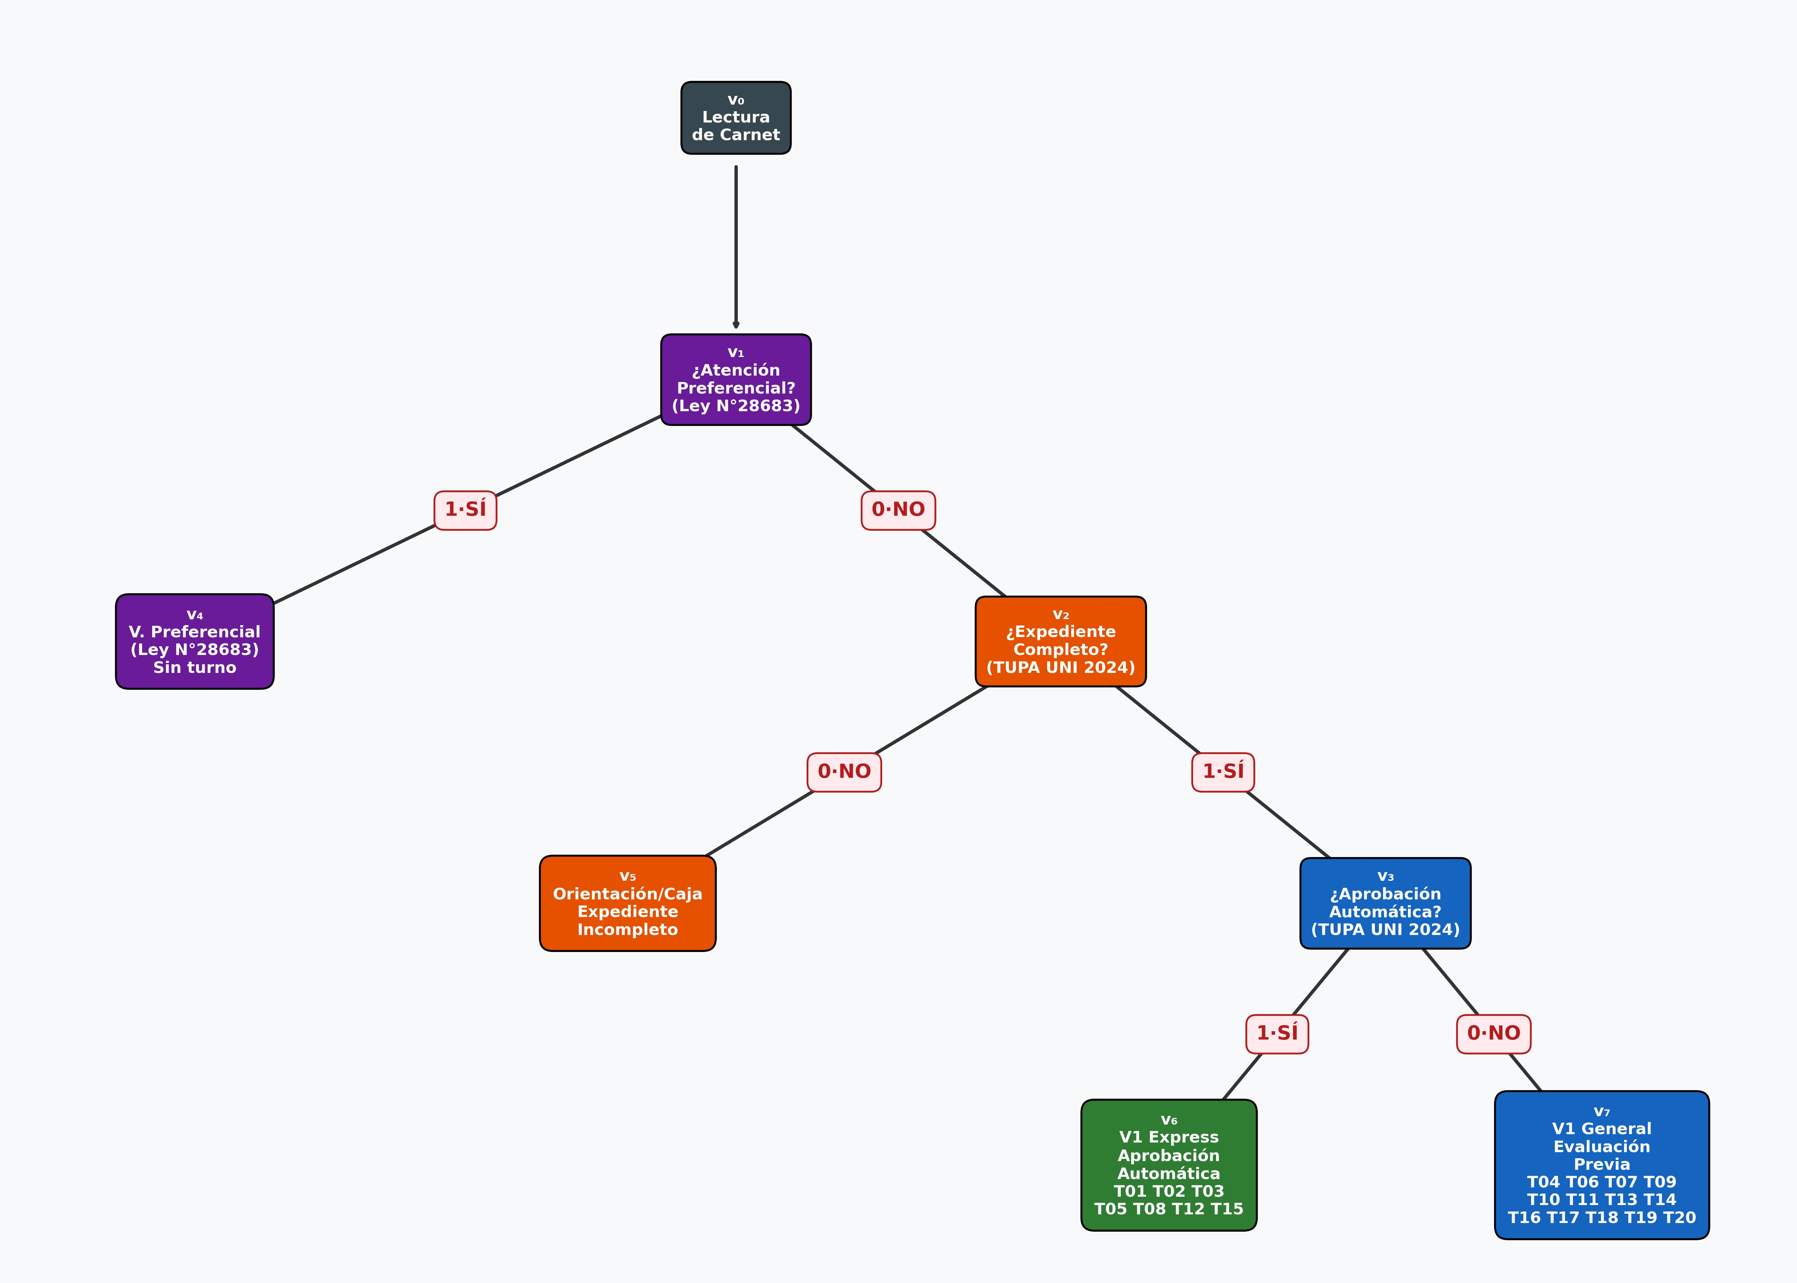
Nota. DAG = True; |V| = 8; |E| = 7; unicidad de trayectoria = True. v₁: Ley N° 28683 (atención preferencial). v₂: TUPA UNI 2024 (completitud del expediente). v₃: TUPA UNI 2024 (calificación: aprobación automática vs. evaluación previa). Validado con NetworkX 3.x.
La Figura 4 presenta la distribución de los 20 trámites según la calificación del TUPA UNI 2024 mediante un diagrama de anillo. El anillo exterior muestra los 20 trámites individuales; el anillo interior consolida las dos categorías. Los canales transversales (V. Preferencial y Orientación/Caja) se representan en la leyenda como categorías sin sector, ya que aplican sobre cualquier trámite.

Figura 4
Distribución de trámites FIIS-UNI por calificación TUPA UNI 2024 (RR N° 3698-2024-UNI)
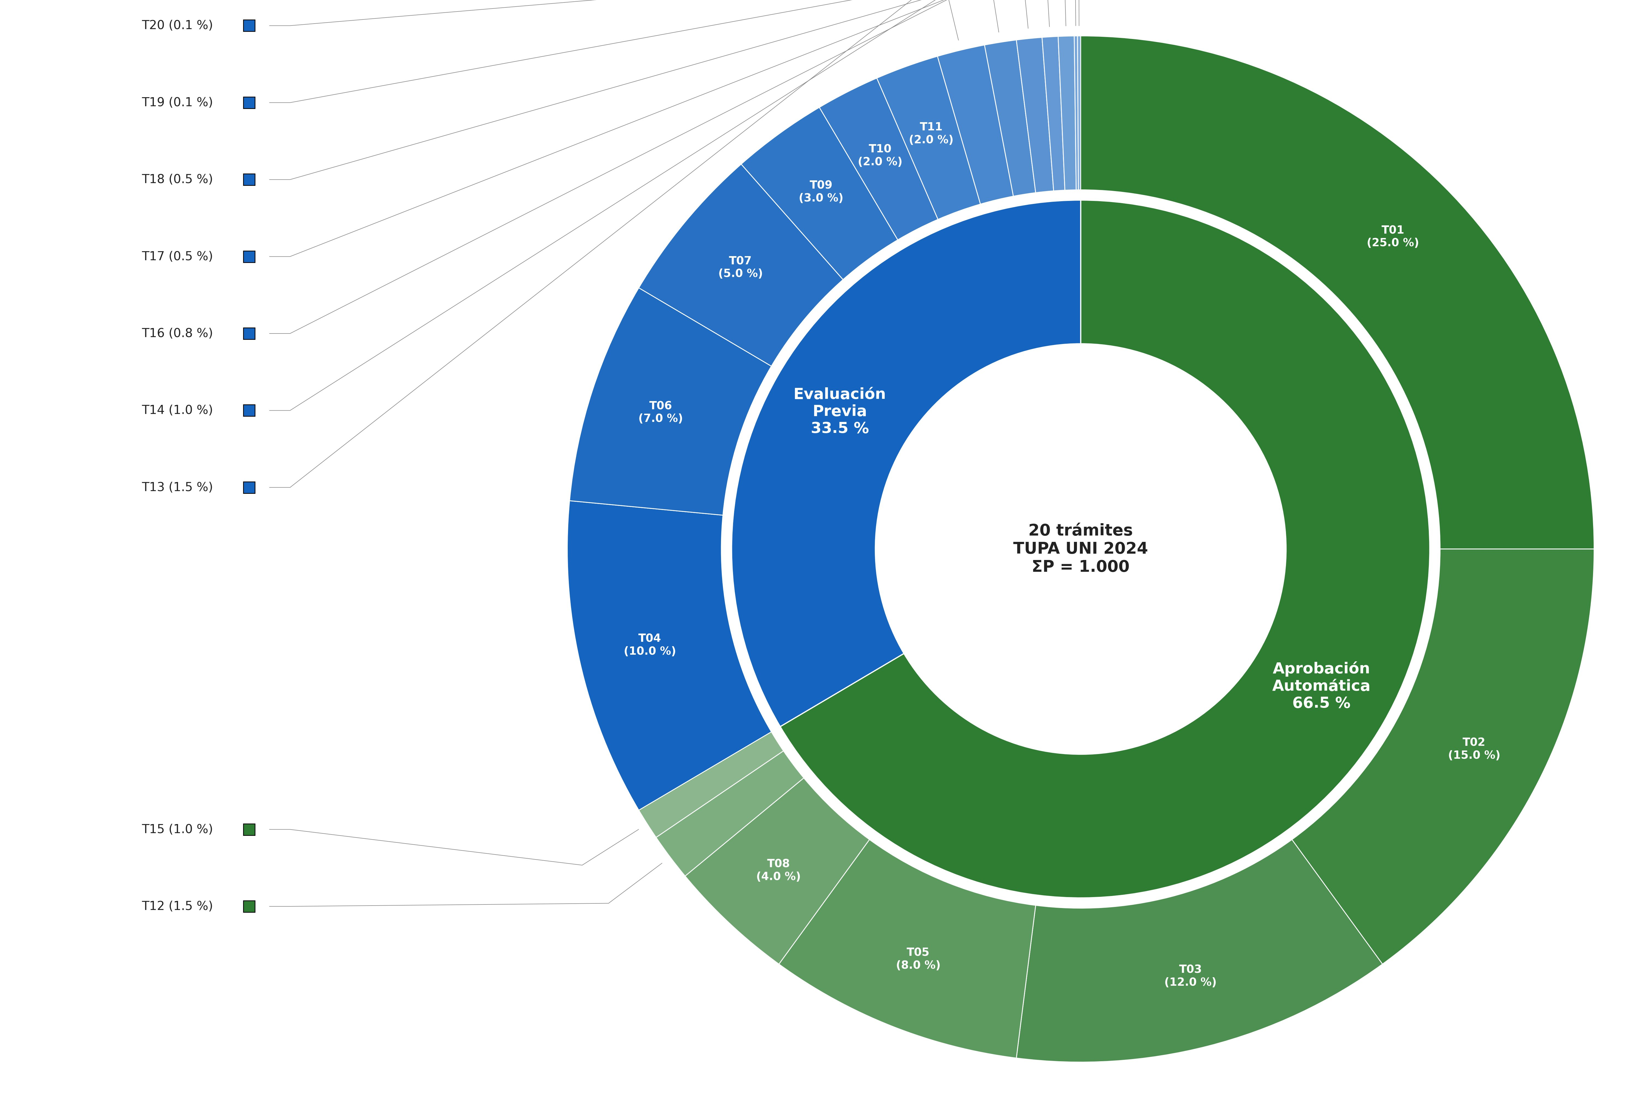
Nota. Verde (66.5%): aprobación automática (T01, T02, T03, T05, T08, T12, T15). Azul (33.5%): evaluación previa (T04, T06–T11, T13–T14, T16–T20). Fuente: TUPA UNI 2024. Probabilidades: supuesto de modelación (semana tipo FIIS-UNI). * Canales transversales: aplican sobre cualquier trámite según condición del usuario o estado del expediente.

3. Discusión
Los resultados confirman y superan el objetivo planteado. La longitud media L̄ = 3.439 bits representa una reducción del 31.22% frente al sistema de referencia de 5 bits, superando el umbral del 30% establecido como criterio de éxito. La diferencia entre L̄ y la entropía de Shannon H(X) = 3.416 bits es de apenas 0.023 bits, implicando una eficiencia η = 99.33% respecto al límite teórico —prácticamente indistinguible del óptimo para esta distribución.
La optimalidad matemática del resultado queda avalada por Moffat (2019), quien establece que "Huffman's algorithm does indeed result in a minimum-redundancy code" (p. 85:12). La verificación empírica en este trabajo se manifiesta en K(T) = 1.000000 y en la satisfacción del teorema de Shannon: 3.416 ≤ 3.439 < 4.416.
La solidez académica del modelo reside en el anclaje institucional de sus criterios de enrutamiento. El predicado v₁ responde a la Ley N° 28683 (obligación legal vinculante). El predicado v₂ refleja la norma de admisibilidad del TUPA UNI 2024: ningún expediente recibe número de ingreso sin comprobante de pago y requisitos completos. El predicado v₃ utiliza directamente la calificación procedimental del TUPA (aprobación automática vs. evaluación previa), eliminando la heurística arbitraria de longitud de código Huffman de versiones anteriores. Esta jerarquía de criterios (Ley → TUPA admisibilidad → TUPA calificación) es consistente con el principio de legalidad de la Ley N° 27444 (Ley del Procedimiento Administrativo General) y eleva sustancialmente la validez externa del modelo.
La auditoría del catálogo de trámites contra el TUPA UNI 2024 (64 procedimientos) y el portal de trámites de la FIIS (fiis.uni.edu.pe/tramites-para-estudiantes) permitió corregir cinco ítems que no correspondían a procedimientos de Mesa de Partes: T03 (Prácticas Pre-Profesionales, gestionado por la UECPS), T04 (Justificación de Inasistencias, resuelta con el docente), T12 (Carta de Pasantías), T14 (Permisos CEFIIS, gremio estudiantil sin procedimiento TUPA) y T15 (Alumno de Apoyo, rol académico interno). Esta corrección eleva la plausibilidad del modelo y lo hace directamente reproducible a partir de fuentes primarias públicas.
En comparación con Díaz Martínez et al. (2021), ambos estudios emplean árboles de decisión en entornos universitarios latinoamericanos. La diferencia metodológica es el propósito: mientras Díaz Martínez et al. utilizan el árbol para diagnóstico predictivo del rendimiento académico, el presente trabajo lo aplica como clasificador operativo en tiempo real con predicados de respaldo normativo. El resultado de 66.5% del volumen absorbido por el canal de aprobación automática es una cifra institucional justificada, no una estimación ad hoc.
El modelo presenta limitaciones que acotan su alcance. La distribución de probabilidades es un supuesto de modelación (semana tipo promedio) sin medición empírica publicada en la literatura peruana específica para Mesas de Partes de facultades de ingeniería. La UNI opera además el Sistema de Gestión Documentaria virtual SGDUNI (sgduni.uni.edu.pe), que canaliza de manera creciente la demanda de constancias en formato digital, reduciendo el flujo presencial. Finalmente, el modelo no diferencia tiempos de servicio μᵢ entre trámites, lo que limita el cálculo analítico de Wq. Una extensión natural sería incorporar un modelo M/M/c con tasas μᵢ extraídas de los plazos del TUPA.

Conclusiones
La investigación alcanzó y superó el objetivo propuesto: la longitud media L̄ = 3.439 bits representa una reducción del 31.22% respecto al código de longitud fija (5 bits), con eficiencia η = 99.33% respecto al límite de Shannon y K(T) = 1.000000 que certifica la optimalidad del código prefijo generado.
La contribución metodológica central del trabajo es el reemplazo de criterios arbitrarios de enrutamiento por predicados con fuente normativa explícita: la Ley N° 28683 para la atención preferencial (v₁), el TUPA UNI 2024 para la admisibilidad del expediente (v₂) y la calificación procedimental del mismo TUPA para el canal de despacho (v₃). Las propiedades formales del árbol —DAG = True, |E| = 7, unicidad de trayectoria— verificadas con NetworkX 3.x garantizan que el sistema de triaje sea determinista, escalable y libre de ambigüedades.
Desde una perspectiva institucional, la clasificación del TUPA UNI 2024 revela que el 66.5% del volumen de trámites corresponde a procedimientos de aprobación automática, lo que define el canal express como el mayor potencial de reducción de congestión. La auditoría del catálogo corrigió cinco ítems inválidos y sustituyó la heurística de longitud de código Huffman por un criterio normativamente anclado. Se recomienda implementar un piloto en la FIIS durante el ciclo 2026-II, con medición del tiempo de espera percibido, tasa de uso del canal SGDUNI y satisfacción del usuario.
Como línea de investigación futura se propone: incorporar tasas de servicio μᵢ diferenciadas por tipo de trámite en un modelo M/M/c, integrar datos de demanda en tiempo real mediante el tótem digital propuesto, y extender el piloto a otras facultades de la UNI para evaluar la escalabilidad del modelo.

Índice de Figuras
Figura 1 Árbol de Huffman para los 20 trámites de la Mesa de Partes FIIS-UNI — catálogo validado con TUPA UNI 2024 11
Figura 2 Longitud de código por trámite: código de longitud fija (baseline) versus código de Huffman 12
Figura 3 Árbol de decisión G=(V,E) — Mesa de Partes FIIS-UNI: predicados con respaldo normativo 13
Figura 4 Distribución de trámites FIIS-UNI por calificación TUPA UNI 2024 (RR N° 3698-2024-UNI) 14

Referencias
Congreso de la República del Perú. (2006). Ley N° 28683: Ley que modifica la Ley N° 27408, que establece la atención preferente a mujeres embarazadas, niñas, niños, adultos mayores y personas con discapacidad en lugares de atención al público. Diario Oficial El Peruano.
Díaz Martínez, M. A., Ahumada Cervantes, M. de los Á., & Melo Morín, J. P. (2021). Árboles de decisión como metodología para determinar el rendimiento académico en educación superior. Revista Lasallista de Investigación, 18(2), 94–104. http://www.scielo.org.co/scielo.php?script=sci_arttext&pid=S1794-44492021000200094
Hagberg, A. A., Schult, D. A., & Swart, P. J. (2008). Exploring network structure, dynamics, and function using NetworkX. En G. Varoquaux, T. Vaught, & J. Millman (Eds.), Proceedings of the 7th Python in Science Conference (pp. 11–15). SciPy.
https://www.researchgate.net/publication/236407765_Exploring_Network_Structure_Dynamics_and_Function_Using_NetworkX
Huffman, D. A. (1952). A method for the construction of minimum-redundancy codes. Proceedings of the Institute of Radio Engineers, 40(9), 1098–1101. https://www.cse.iitd.ac.in/~pkalra/siv864/huffman_1952.pdf
Hunter, J. D. (2007). Matplotlib: A 2D graphics environment. Computing in Science & Engineering, 9(3), 90–95. https://doi.org/10.1109/MCSE.2007.55
Kraft, L. G. (1949). A device for quantizing, grouping, and coding amplitude modulated pulses [Tesis de maestría, Massachusetts Institute of Technology].
https://dspace.mit.edu/entities/publication/77df9efd-cec6-4ae8-8b45-2a3a5e93d2ba
Moffat, A. (2019). Huffman coding. ACM Computing Surveys, 52(4), Artículo 85. https://doi.org/10.1145/3342555
Shannon, C. E. (1948). A mathematical theory of communication. Bell System Technical Journal, 27(3), 379–423. https://doi.org/10.1002/j.1538-7305.1948.tb01338.x
Universidad Nacional de Ingeniería. (2024). Texto Único de Procedimientos Administrativos – TUPA UNI 2024 (Resolución Rectoral N° 3698-2024-UNI). Diario Oficial El Peruano, 09/11/2024. https://www.inictel-uni.edu.pe/transparenciaonline/tupa/RR_3698-2024-TUPA-UNI.pdf
Universidad Nacional de Ingeniería – FIIS. (2025). Trámites para estudiantes. Facultad de Ingeniería Industrial y de Sistemas. https://www.fiis.uni.edu.pe/tramites-para-estudiantes
Van Rossum, G., & Drake, F. L. (2009). Python 3 reference manual. Python Software Foundation. https://docs.python.org/3/

